Cairo. PRÆ-PRØVEOPLÆG

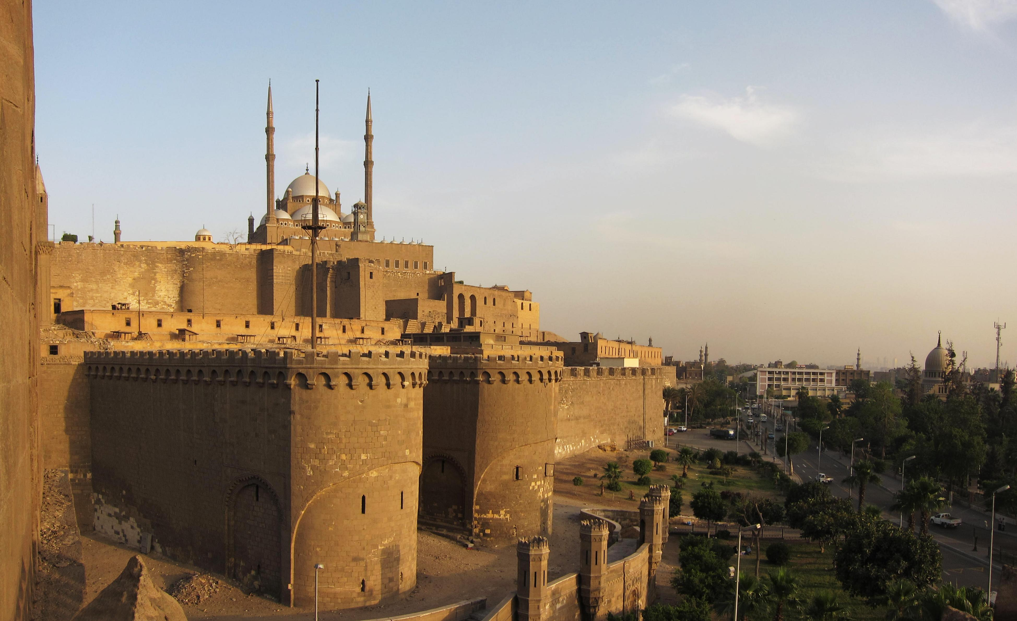

Problemstilling
En fyr leger med tanken, at rejse til Cairo. I skal undersøge og vurdere hvilke rammer han skal sætte for sin rejse ud fra de nævnte områder.

Matematisk område:
Funktioner

Bilag
- Transport
- Afslappethed og sovesteder
- Befolkningstæthed og bytransport

Bilag 1. Transport og hvem betaler?

1) Tag flyveren! Det tager kun 5 timer og koster 3500 kr/pers. tur-retur.

2) Tag minibussen hvor hele turen koster 10.000 kr. (inkl. færge + benzin). Der kan
være 8 personer. Turen tager 2 døgn.

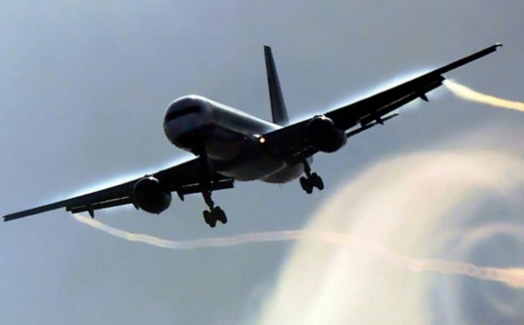

Bilag 2. Afslappethed og sovesteder

Afslappethed og hotelværelse:
Fra tidligere rejser har han fundet ud af, at der er en sammenhæng mellem hans afslappethed og prisen på det hotelværelse, han har købt:

 | Pris på værelset | Afslappethed
Indien, Dehli | 100 kr/dagen | 2
Spanien, Barcelona | 430 kr/dagen | 8
USA, Vegas | 1462kr/dagen | 1

Hotellejlighed:
I stedet for et hotelværelse, er det også muligt at leje en hotellejlighed. Hotellejligheden koster 2000 kr. pr døgn og har op til 10 sengepladser.

Bilag 3. Befolkningstætheden og bytransport

Alenetid eller menneskefyldt?
Befolkningstætheden i Cairo falder i gennemsnit 15 % for hver km man kommer væk fra centrum. Falder altså med 15% mere i forhold til sidste ”kilometer-kreds”.
I centrum er der 1 milli.

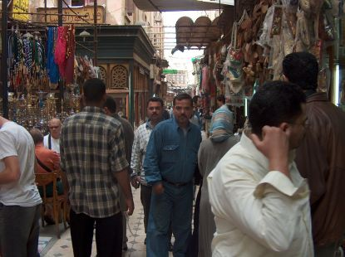

Bytransport

Han ved, at når han går rundt der hjemme, går 2 km på 20 min og går 5 km på 50 min.
I Cairo kan man komme rundt på en kamel. Man skal regne med, at det tager 15 min. At finde en ledig kamel-transport. En kamel går med en hastighed på 7 km/t

